1. HBuilderX官方网址: https://www.dcloud.io/



1. 下载HBuilderX

1.点击HBuilderX按钮, 到达下载页面。



1. 点击DOWNLOAD按钮, 到达下载页面。

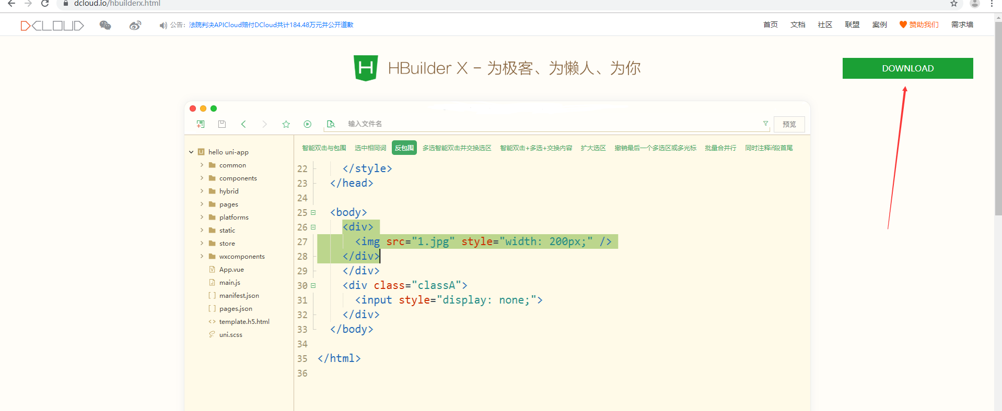

1. 我们这里选择Windows标准版。

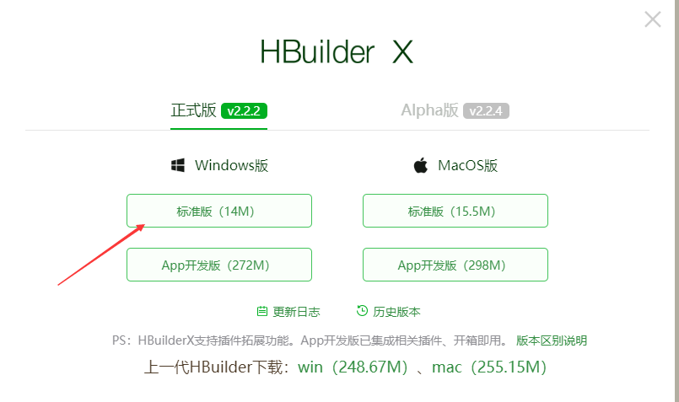

1. 下载完成。

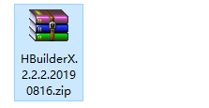

1. 解压如下图。

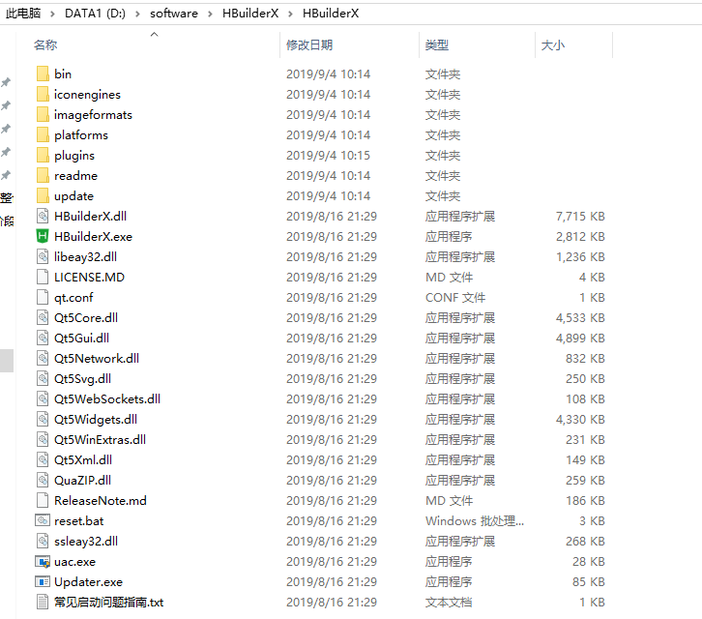

1. 使用HBuilderX创建一个Html项目
2. 双击HBuilderX.exe

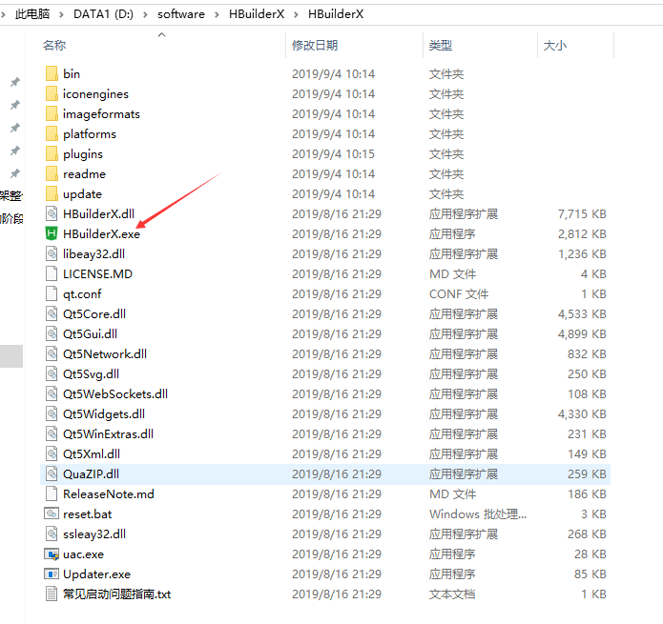

1. 打开HBuilderX

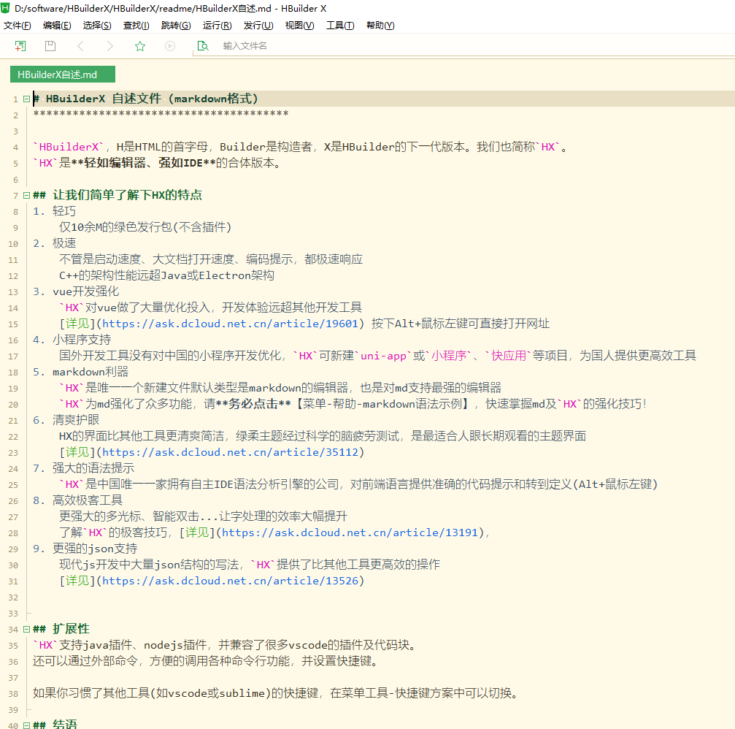

1. 新建项目: 文件——>新建——>项目

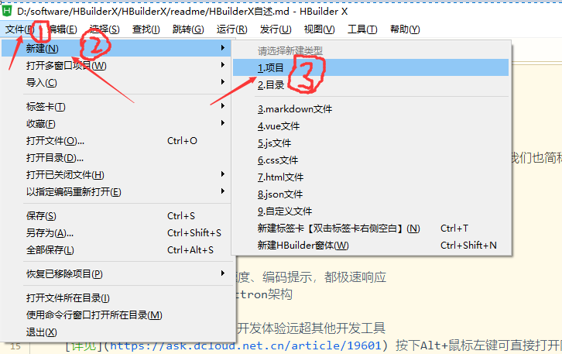

1. 新建项目, 项目名称——>项目路径——>Html项目

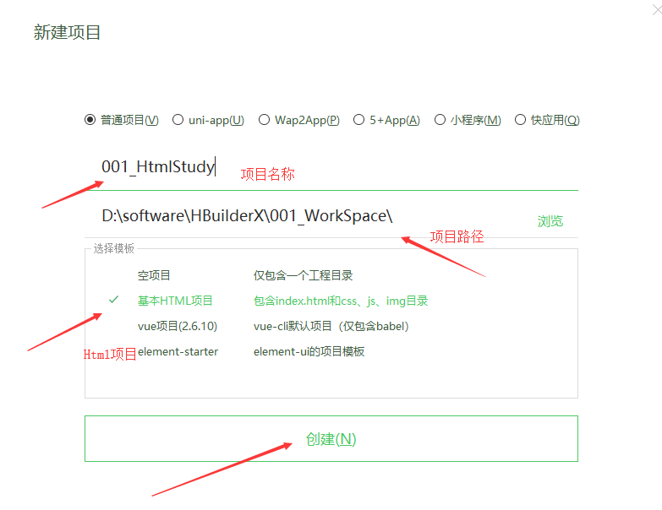

1. 创建完成

